新竹縣新星國民小學九十五學年度六年級環境教育融入教學
活動名稱 | 山與海的對話 地點：小琉球
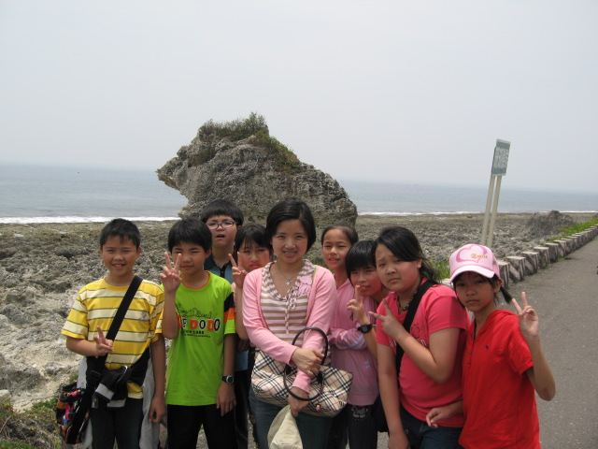
說明： 來和可愛的山豬石，拍張合照！
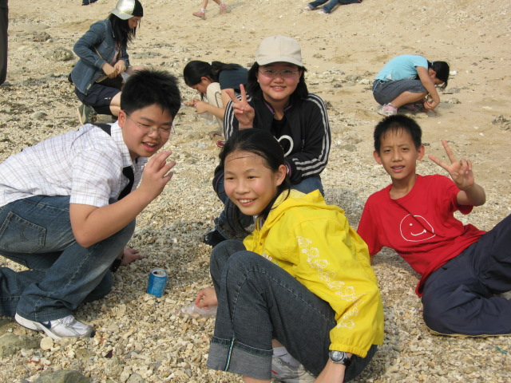
說明：威尼斯海灘撿星砂

新竹縣新星國民小學九十五學年度六年級環境教育融入教學
活動名稱 | 山與海的對話 地點：屏東海洋生物館
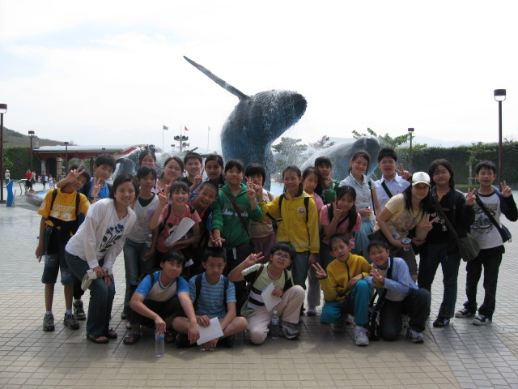
說明： 來和可愛的大白鯨，拍張合照！
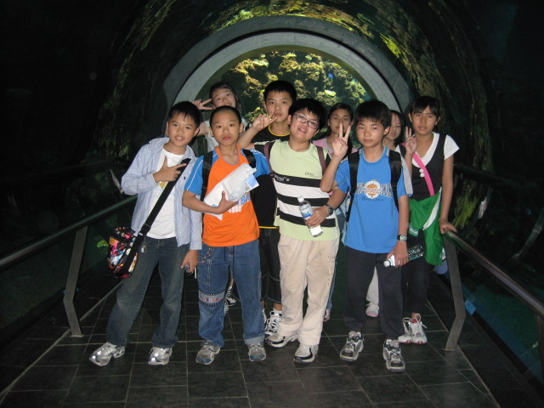
說明：探索神秘的海洋世界

